Seajs模块打包压缩
----基于Spm@3.6.11

一环境准备 2
1.1操作系统 2
1.2 Nodejs 2
1.3 SPM 2
1.4 SPM-SEA 4
二 配置与执行 5
2.1 SPM构建打包 5
2.1.1 备份文件 5
2.1.2 构建配置 5
2.1.3代码调整为适应打包格式 6
2.1.4 spm构建 8
2.1.5 测试运行 8
2.2 SPM-sea 构建打包 10
2.2.1 修改package.json 10
2.2.2 修改代码适应spm-sea打包 10
2.2.3 执行spm-sea构建 11
2.2.4 测试运行 11

一环境准备

1.1操作系统
Windows8.1(windows系列步骤相同)

1.2 Nodejs
Nodejs 4.2.1(当前发布的最高版本)
到nodejs官网主页下载最新版本的nodejs，默认安装即可。
安装确认：打开CMD，执行node -v 出现node版本代表安装成功。

1.3 SPM
最新的spm打包工具会将模块打包压缩为传统的js文件格式，不用seajs进行模块加载。若要保持commonjs格式需使用spm-sea工具打包。
以管理员身份打开CMD 执行 npm install spm -g
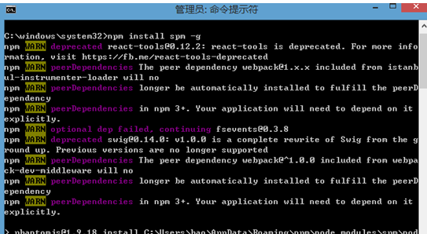
出现warn提示可忽略，出现err根据提示重新进行操作。
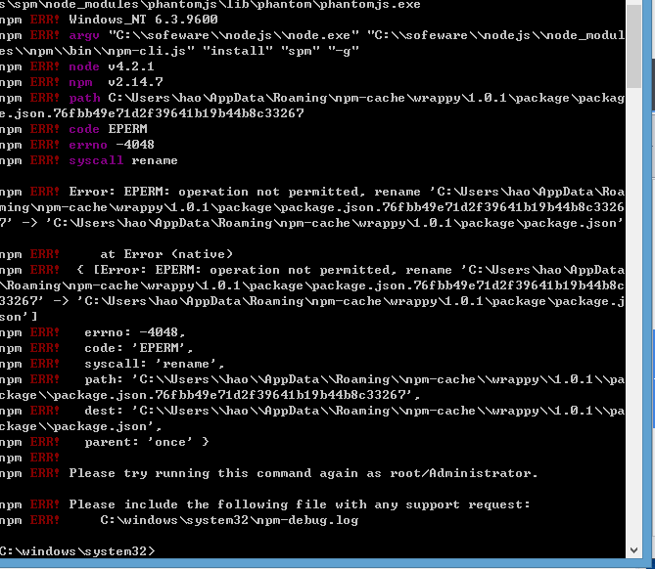
安装过程10分钟左右，安装后运行spm help，出现命令提示代表安装成功。
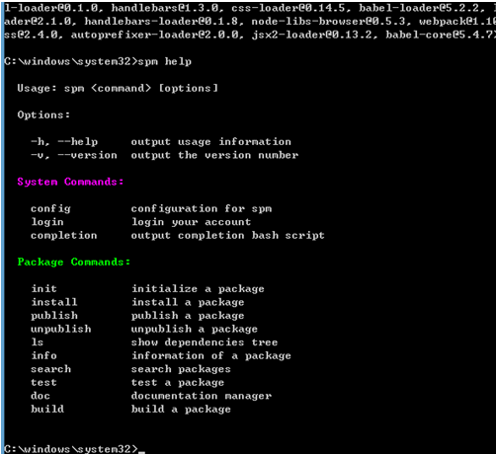

1.4 SPM-SEA
将模块打包为commonjs格式使用的工具。
安装命令同spm一样简单。以管理员身份运行CMD执行nmp install spm-sea -g
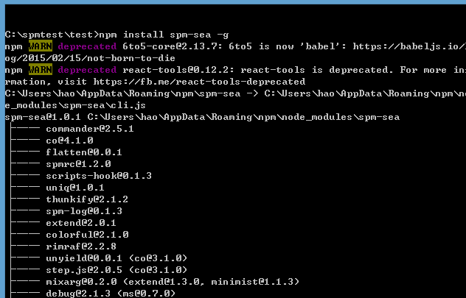

二 配置与执行

2.1 SPM构建打包

2.1.1 备份文件
为保证开发代码的完整，将需要打包的js文件复制到新建的文件夹中。此处新建spmweb文件夹，将index和modules两个文件夹拷贝到文件夹下。

2.1.2 构建配置
在spmweb下建立配置文件package.json (必须这样命名)。Spmweb下的目录结构如下。(Dist为构建过程中自动生成)
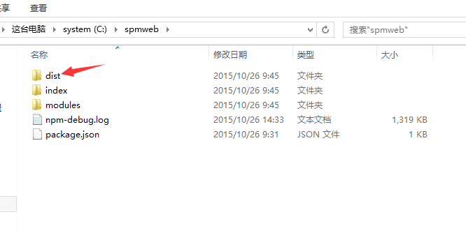
编辑package.json。配置说明可查看官方文档中文版
{
"name": "cweb",
"version": "1.0.0",
"description": "build with seajs",
"spm": {
"main": "./index/main.js"
},
"licenses": [
{
"type": "MIT",
"url": "http://seajs.org/LICENSE.md"
}
]
}

2.1.3编辑代码适应打包格式
2.1.3代码调整为适应打包格式
将所有require()函数中的别名调用改为相对路径调用。
修改前用的是index.jsp配置的别名调用，如下：
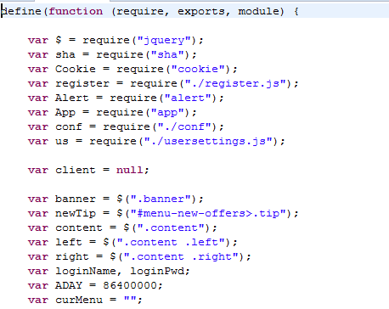
修改后直接使用相对路径调用，如下:
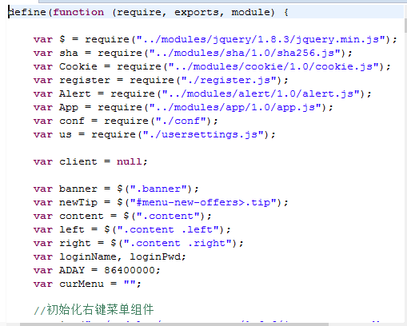

2.1.4 spm构建
打开CMD切换到spmweb目录下执行spm build
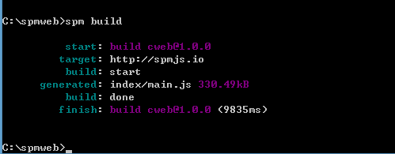
在spmweb文件下多出了dist文件夹 dist/cweb/1.0.0/index路径下的main.js就是打包压缩出来的文件。将文件改名为main.min.js。新建一个main.js,将main.min.js内代码格式化后写入main.js方便测试时寻找错误行。

2.1.5 测试运行
将构建生成的dist文件拷贝进项目工程下
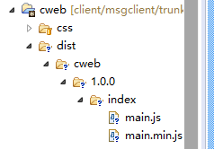
Spm打包后的文件使用的是传统方式，所以不需要引入seajs。将index.jsp页面代码修改只引入socket.js和main.js
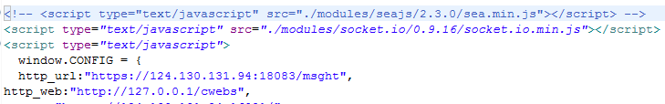
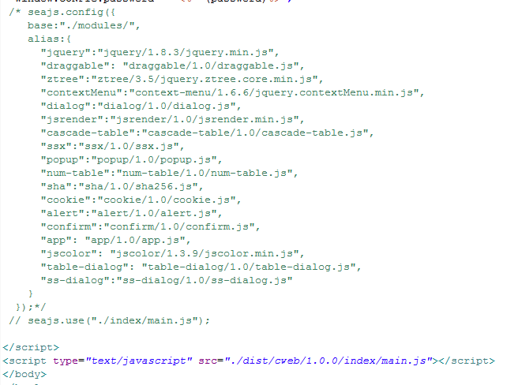
运行查看效果
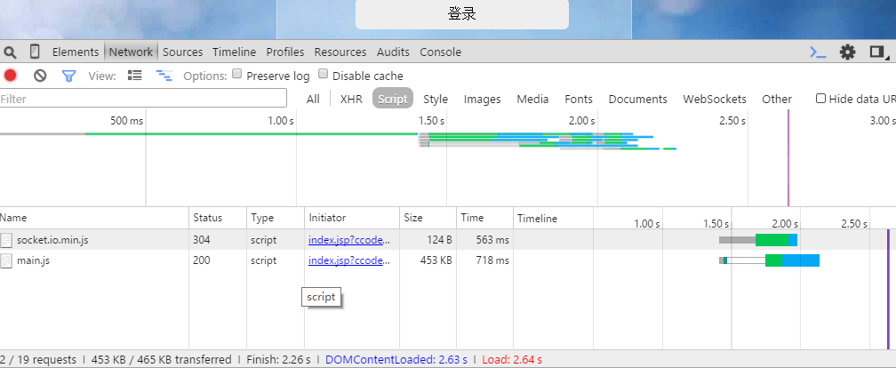
Spm打包压缩后的文件使用传统方式，不破坏开发时使用模块化js的特性，保持了可维护性。但运行时失去了seajs异步懒加载的支持。
测试几个基本功能可用，测试未覆盖所有功能。

2.2 SPM-sea 构建打包

2.2.1 修改package.json
为了将两次打包的文件区别开，将package.json中的name改为spmsea
{
"name": "spmsea",
"version": "1.0.0",
"description": "build with seajs",
"spm": {
"main": "./index/main.js"
},
"licenses": [
{
"type": "MIT",
"url": "http://seajs.org/LICENSE.md"
}
]
}

2.2.2 修改代码适应spm-sea打包
Spm-sea构建时会自动将所有要打包的js包裹为Modules/Transport规范define(id,des,function(a,b,c){})。所以我们项目代码中CMD规范的包裹define(function(a,b,c){})必须注释掉。Require调用依然是相对路径
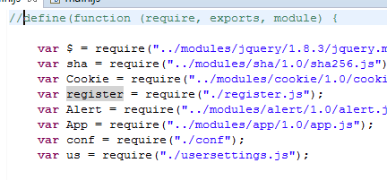

2.2.3 执行spm-sea构建
打开CMD切换到spmweb路径下执行spm-sea
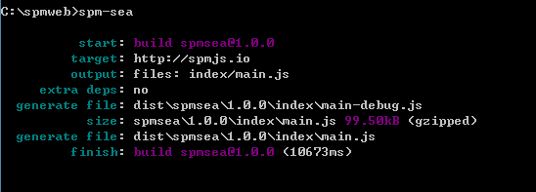

2.2.4 测试运行
将打包生成的dist文件夹拷贝到项目工程中，同样建立一个main.js存放格式化的js代码。
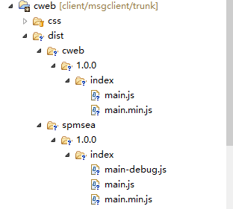
修改index.js代码
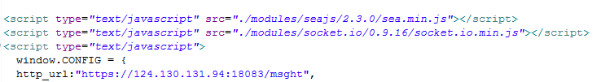
CMD规范中一个模块就是一个文件，打包后多个模块都在一个文件中，将必须根据id来use入口模块。Seajs中use和require的匹配规则都是以路径为匹配，所以必须保证入口模块的id就是打包后文件的路径。若不是将用别名来统一。
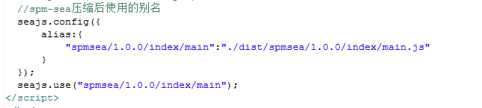
运行项目发现报错
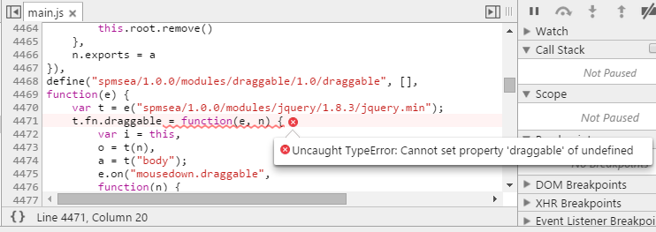
调试发现是jquery对象没有正确返回，调整main.js，在jquery模块后返回$。
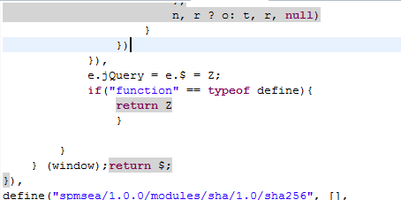
重新运行，报出新的错误
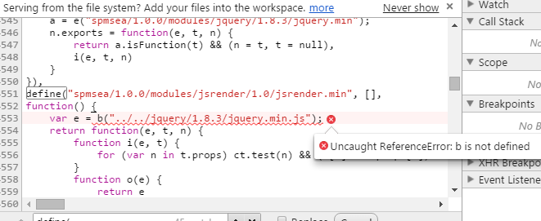
明显jsrender模块没形参，加之。
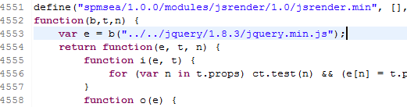
再次运行成功
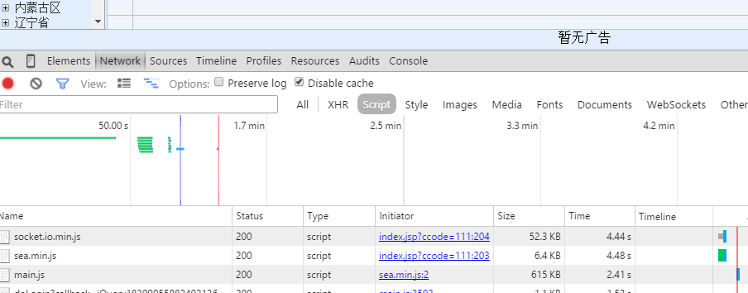
数据可获取，测试基本功能成功。测试未完全覆盖。
使用spm-sea打包，保留了模块化开发可维护优势的同时，在运行时依然使用seajs异步加载。但需要将对js代码进行整理去掉cmd规范部分，打包出来的代码还需要再次修改才能正常使用。

